​​​​

- / Dña. —--------------------------------------, con DNI —-----------------------, con domicilio de notificaciois en —---------------------------------------------------------------------- CP —---- de —-----------------, teléfono —-----------------, e correo electrónico .............................................

EXPÓN:

Que nos últimos meses se vén falando muito del proxecto de lei del Principado de Asturias regulador da Rede de Escolas Infantiles (REEI), impulsado por el Goberno autonómico coel nome de “Les Escuelines”, que é xa de uso xeneralizado nos medios de comunicación.

Que na fase de información pública del anteproxecto de lei regulador da REEI se presentaron solicitudes de enmenda pra que tal denominación se sustituise por “Les Escuelines/As Escolías, por ser esta última a equivalencia adecuada á lingua propia dos concellos del Eo-Navia.

Que, por outra parte, a Consellería de Educación fixo pública a súa intención de exercer directamente as competencias da “enseñanza del Primer Ciclo de Educación Infantil” a partir del 1 de setembre de 2024. Ou seña, pral curso que vén.

Que vemos na prensa noticias relativas á progresiva adhesión de Concellos a esta Rede (REEI), como resultado dos contactos mantidos coa mencionada Consellería. Nel Eo-Navia, son neste momento 3 os municipios interesados, pero previsiblemente non tardarán en incorporarse máis.

Que el final deste curso ta cerca, e vai chegando el momento de solicitar escola pra os pequenos e pequenas. Por eso, na web da Consellería (www.educastur.es) ta xa, a disposición de todas as persoas que la soliciten, a documentación e formularios pra reservar prazas.

Nesa documentación vemos que a única denominación que figura é “Les Escuelines”:

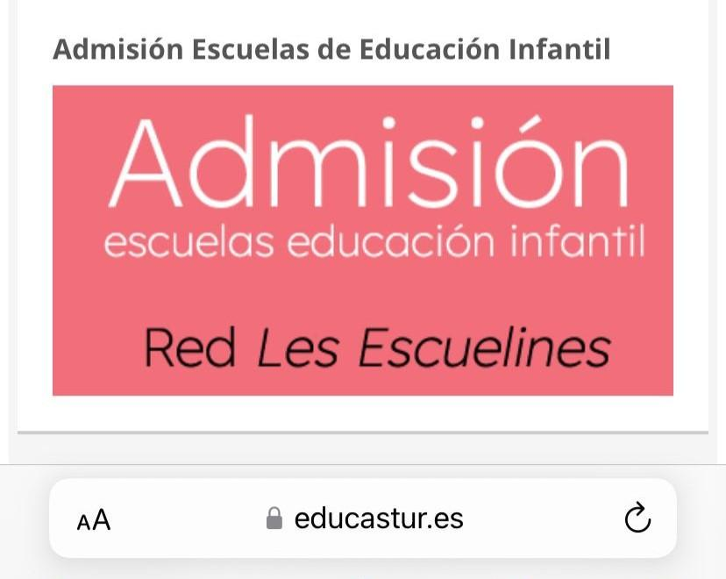

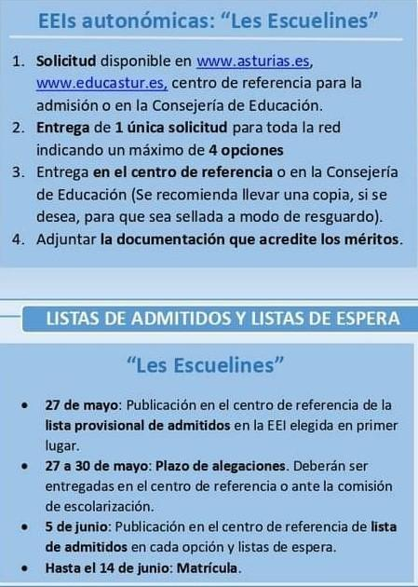

Ante úa protesta sobre el uso dese nome prás escolas infantiles del Eo-Navia, publicada na rede social X, el Presidente del Principado contestou lo seguinte:

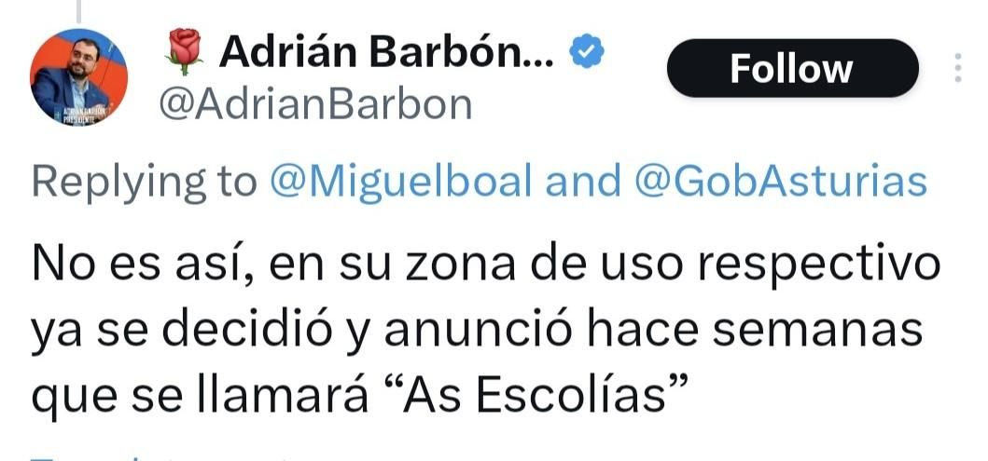

Tendo en conta esta resposta da máxima autoridá del Executivo asturiano, el abaxo firmante SOLICITA:

Que por parte da Consellería de Educación se fagan con URXENCIA os cambios necesarios (na súa páxina web, así como en impresos, documentación, publicaciois e comunicaciois en xeneral), pra que SEMPRE que se faga referencia á Rede de EEI se escriba el sou nome completo; esto é: “LES ESCUELINES/ AS ESCOLÍAS”.

Que nos logos del territorio galegofalante apareza exclusivamente A ou As Escolías.

En Oviéu, a ….. de …. de 2024.

Firmado: --------------------------------------

A/A CONSELLERÍA DE EDUCACIÓN DE ASTURIAS
CONSELLEIRA DÑA. LYDIA ESPINA LÓPEZ
consejera.educacion@asturias.org
consejo@asturias.org
Plaza España, 5 33007 Uviéu.

Nel Eo-Navia, a 18/04/2024

